PRIJEDLOG ZAJEDNIČKIH AKTIVNOSTI I IGARA RODITELJA I DJECE

ODGOJITELJI: KLAUDIJA KRMPOTIĆ, TATJANA PAVLOVIĆ

Vrijeme koje provodite kod kuće odrasli olakšajte sebi i svojoj djeci tako što ćete mališane uključiti u većinu aktivnosti koje obitelj ima tijekom dana. Naravno, biti će to aktivnosti primjerne dječjoj dobi (namještanje kreveta, brisanje prašine, pospremanje igračaka, postavljanje stola, pranje odjeće njihovih lutaka, briga o kućnim ljubimcima). Tako će se djeca osjećati važno i uključeno u situaciju koju zajedno prolazi cijela obitelj, što pridonosi njihovom socioemocionalnom razvoju. U tu svrhu možete s djecom izraditi plakat s pravilima koja se sada mijenjaju i koja se moraju poštovati (pravilno pranje ruku, dezinficiranje, izbjegavanje socijalnih kontakata). Djeca neka nacrtaju svoje prijedloge, a vi ih opišite riječima (ako djeca ne barataju pisanjem). Plakat objesite na vidno mjesto u vašem domu.
S obzirom na nemogućnost nabave nekih posebnih materijala iskoristite ono što imate kod kuće: novinski papir, stare letke, kalendare.
Ponudite djeci da iz starih kalendara izrežu brojeve do 10, a onda neka ih lijepe (od 1-10). Za to vrijeme izgovaraju na glas koji broj izrezuju i lijepe, a onda im zadatak možete otežati da im ponudite određeni broj npr. žličica, a oni neka pridruže broj koliko žličica ima. Potom predmete dodajte ili oduzimajte, a dijete neka ih prebroji i pridruži ili pokaže broj koji pokazuje koliko je predmeta pred njim.
Jako dobra igrica za razvoj memorije i pamćenja: stavite u kutiju 10 različitih predmeta, a dijete neka ih dobro pogleda ... onda kutiju zatvorite i tražite od djeteta da vam nabroji što više predmeta iz kutije.
Za djecu predškolce predlažemo vježbicu za razvoj grafomotorike, predvježbu pisanja:

Presavijte papir po pola da izgleda kao "krov". Djeca mogu napraviti mrežu od vodoravnih i okomitih linija, a onda svaki red mreže popuniti različitim "crijepovima".

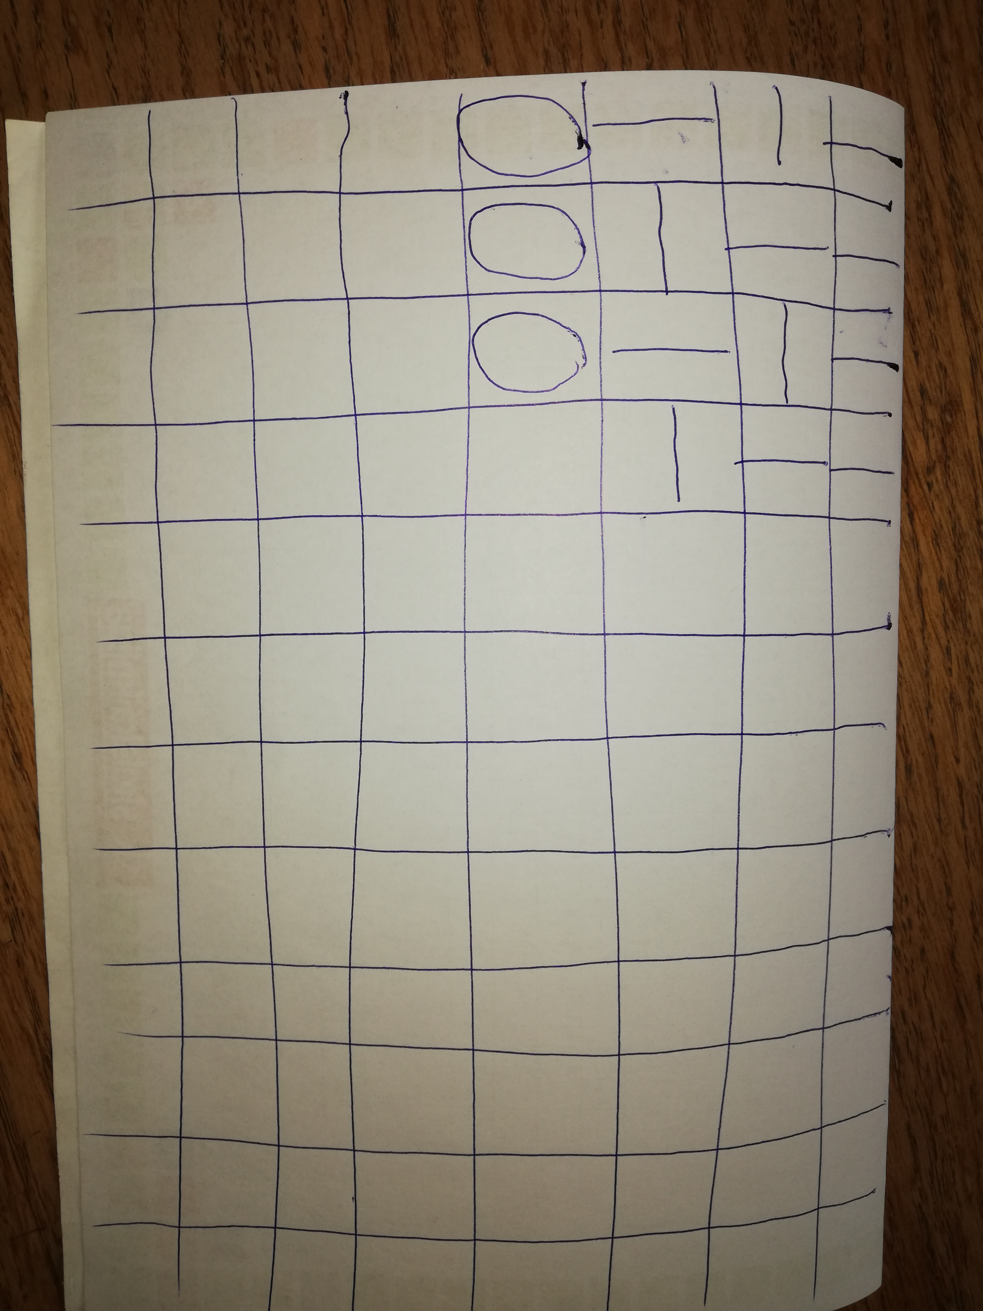
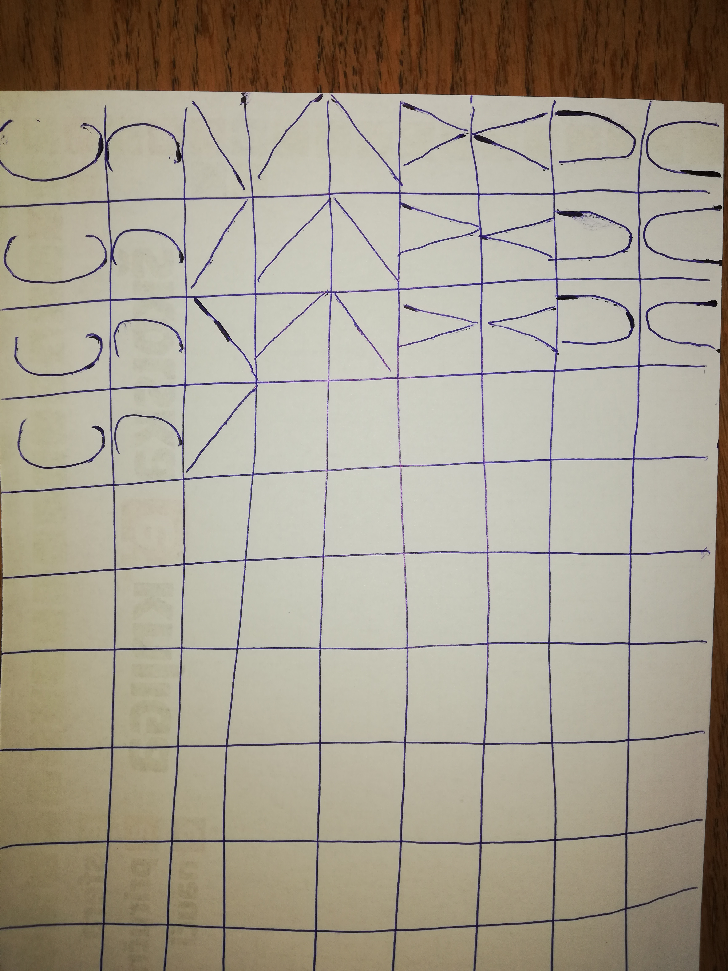
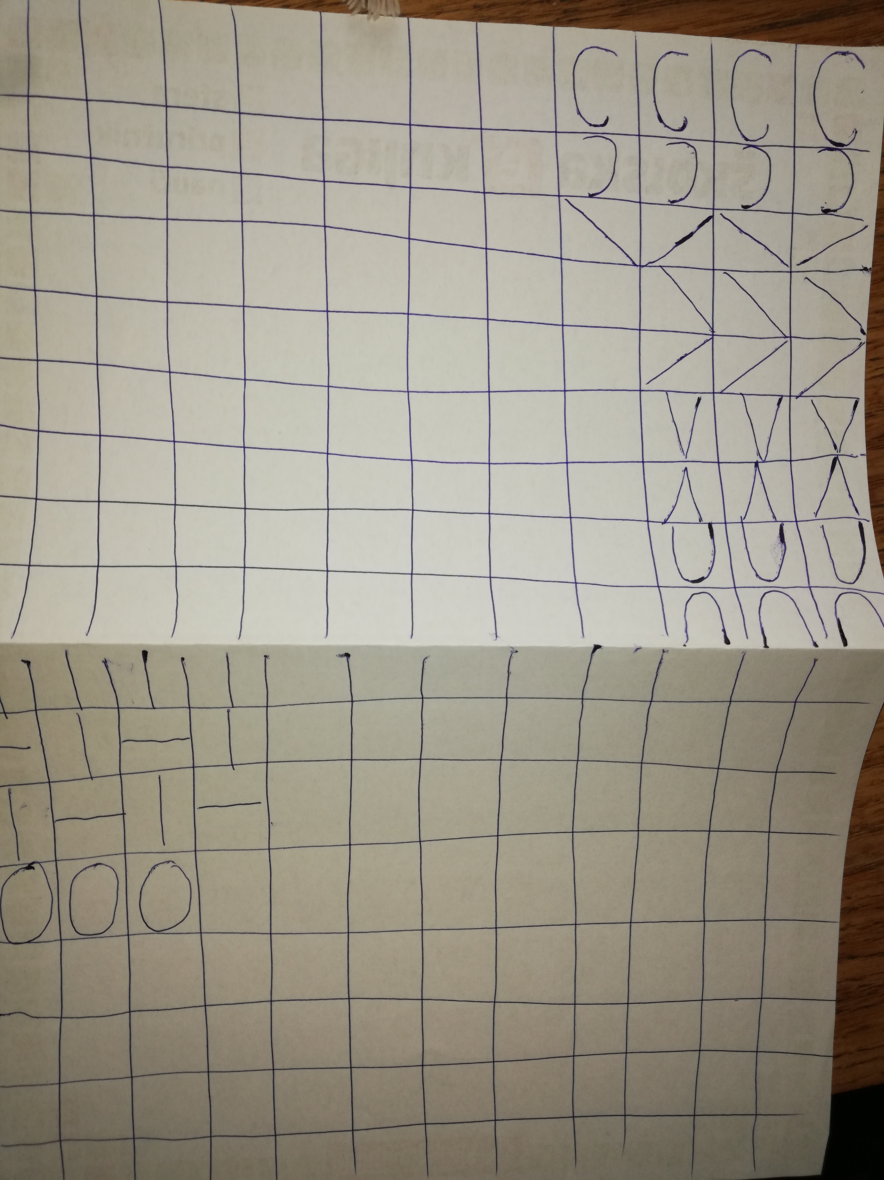

Nekoliko govornih igara:

Podijelite se u ekipe i postavljajte djeci i ostalim članovima obitelji različite vrste zagonetki. Pobjednička ekipa mora biti na prigodan način nagrađena, to vam dajemo na odabir. Svakako nakon ove igre dajte djetetu mogućnost da samo izmišlja i kreira nove zagonetke, to će biti jako dobro za razvoj njegovog kreativnog izražavanja, bogaćenje rječnika, razvoj samopouzdanja i monološkog govora.
Poznatu igru "Pokvareni telefon" možete maštovito modificirati (šalji pokret, kratak stih). Da bi ova igra dobro funkcionirala mora biti tišina.. međusobno se trebate čuti, a dijete će na taj način razvijati svoje strpljenje, čekati svoj red.. baš kao u svim drugim igrama s pravilima koje poznajete od prije.

Isto tako možete s djecom igrati poznatu igru „Glazbene stolice“ ali isto malo modificirano. Kad glazba prestane svirati sudionici ne traže slobodne stolice nego npr. nešto mekano, nešto stakleno, nešto drveno, nešto crveno, nešto toplo (voditelj igre određuje).
Djeca jako vole priče probajte ih uključiti u pričanje već poznatih tako da izmjene kraj priče (tužan, smiješan, strašan, bez kraja..)
Probajte početi priču, a svaki ukućan neka dopuni i tako iznjedrite svoju novu, zajedničku, obiteljsku priču. Svakako je zapišite ili snimite.
Nadamo se da će vam ove aktivnosti pomoći u kvalitetnijem provođenju vašeg zajedničkog vremena.

